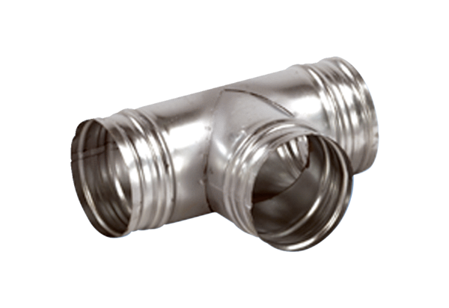Ogranak 90° AB 160-80Jedinica za pakiranje: 1 komAsortiman: K
Broj artikla: 0055.0367Proizvođač: MAICO

